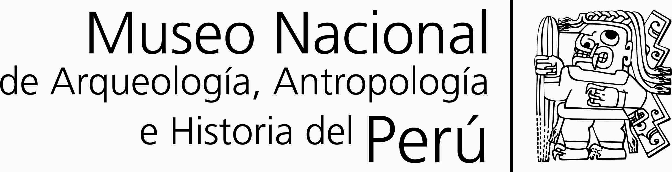
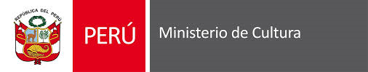

Indicaciones para programar su visita al Museo Nacional de Arqueología, Antropología e Historia del Perú

Reglas generales:

- El pago de entradas es en efectivo

- Una vez adquiridos los boletos de ingreso no hay devolución de dinero. Se ruega verificar sus billetes al momento de la compra, posteriormente no hay lugar a reclamos.

- No se permite el consumo de alimentos ni bebidas durante su visita a las salas.

- No está permitido fumar en ningún ambiente del museo por ser espacio público (Ley N° 29517).

- Las tomas fotográficas se realizan sin flash y sin trípode.

- Los reportajes, sesiones fotográficas y filmaciones profesionales deben ser solicitados y autorizados con antelación, para ello escribir a: mnaahp@cultura.gob.pe

- El museo brinda servicio de consigna donde se debe encargar mochilas, bolsos, bolsas o paquetes. Por favor verificar sus pertenencias antes retirarse.

- Le agradecemos estar atento a sus objetos personales, el museo no se hace responsable de pérdidas o extravíos.

- Estudiantes de educación superior, militares en ejercicio y adultos mayores deben presentar su documento de acreditación al momento de comprar el boleto de ingreso (nacional o extranjero).

- No está permitido el acceso con mascotas de ningún tipo.

- Es imprescindible que todos los visitantes atiendan en todo momento las indicaciones del personal del Museo, incluida la espera para el ingreso a alguna sala por el aforo permitido.

- El grupo debe circular por las salas del Museo con tranquilidad y respeto a los demás visitantes, moderando el tono de voz.

Para visitas de colegios o grupos tener en cuenta también las siguientes indicaciones:

- El grupo debe presentarse 15 minutos antes de la hora reservada, para hacer la compra de tickets e iniciar su recorrido a la hora convenida.

- La tolerancia de espera es de 10 minutos, pasado ese tiempo el turno será cedido a otro grupo.

- Cualquier cambio o anulación de visita deberá realizarse con 2 días de anticipación como mínimo.

- El responsable del grupo deberá comprar los tickets de ingreso primero y de servicio de acompañamiento en caso desearan, luego de ello podrá hacer descender a los escolares del bus para ordenarlos y hacer su ingreso al museo.

- En caso de escolares su ingreso es sólo con cámara fotográfica simple sin flash, celular o Tablet, no se permite el ingreso con mochilas, útiles, alimentos, bolsas, botellas, ni otros artículos de este tipo.

- Los grupo debe ir acompañado por un adulto responsable (en el caso de escolares será un profesor). En el caso de niños entre 3 a 10 años se requerirá dos adultos por grupo.

- El ingreso es por la puerta principal: Plaza Bolívar s/n, Pueblo Libre (frente a la municipalidad).

- El servicio de acompañamiento (guiado) empieza a la hora exacta, cualquier retraso será descontado del tiempo de recorrido.

- Para el uso de los servicios higiénicos hay un tiempo previsto durante el guiado, los alumnos deben esperar la indicación y deben ser acompañados por el o los profesores a cargo del grupo.

- El tiempo señalado está marcado por las normas educativas, la edad de los escolares y el grado en que se encuentran y de acuerdo a ello será la explicación brindada por el guía.

- Al momento de hacer la reserva indicar las culturas o parte de la historia donde desean que haga énfasis el guía de acuerdo al grado de los alumnos y la currícula.

- No dejar desperdicios ni envolturas en los alrededores del museo ni fuera del bus.

